Genç Hayat Tanıtım Bülteni
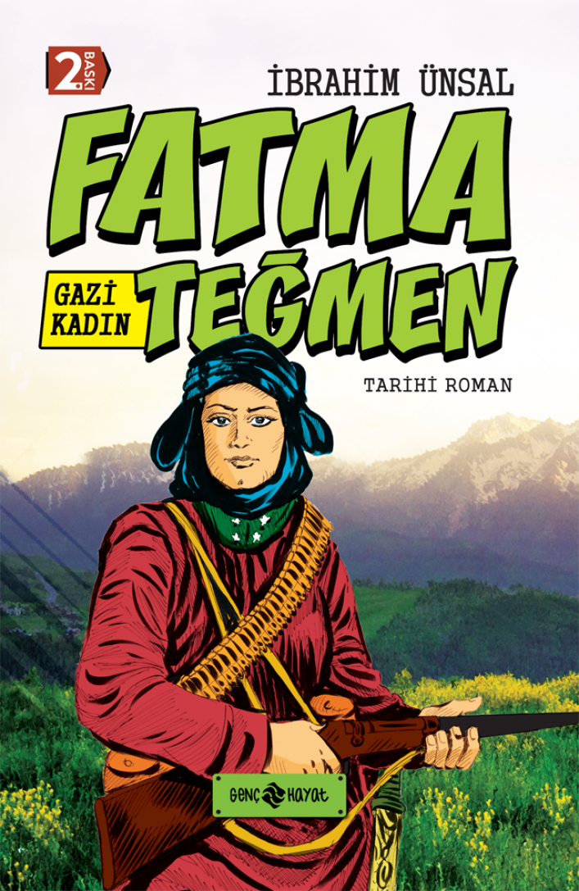 | Eser Adı: KAHRAMANLARIMIZ 9 - GAZİ KADIN FATMA TEĞMEN  Yazar Adı: İbrahim Ünsal Uçar  Cilt Bilgisi:  Kitap Dili: Türkçe  Eser Tipi: Orjinal  İç Sayfa: HOLMEN SB 65  Kapak: BRISTOL 230  Yan Kapak: YOK  Selefon Türü: MAT SELEFON  Basım Tarihi: 2024  Sayfa Sayısı: 224  Kitap Boyutları: 13,5 X 21  ISBN No: 9786059562003  Etiket Fiyatı: 280,00 TL
Kitap Tanıtım Yazısı : (Arka Kapak)

Fatma Seher, henüz bir genç kadın iken ailesini, yuvasını, rahatını, huzurunu, akraba ve dostlarını arkada bırakıp her türlü mahrumiyet ve fedakârlığı göze alarak vatanı kurtarmaya koşuyor. Bu yiğit Türk kadını, gönüllü olarak katıldığı ölüm kalım savaşımızda erkek silah arkadaşlarını imrendirecek ve onları coşturacak şekilde savaşıyor.Savaştan sonra Fatma Teğmen, her gittiği yerde bir kahraman olarak selamlanıyor; bol bol takdir ve alkış topluyor. Fakat hepsi bu kadar... Aradan zaman geçiyor. İstiklal Savaşımızın adlı adsız birçok kahramanı gibi o da unutulup gidiyor. Bu güzel vatanda yaşama imkânını borçlu olduğumuz 'Bizim Kahramanlarımız'dan birini, Gazi Kadın Fatma Teğmen'i mutlaka tanımak istersiniz. Onu tanıyarak, onun şahsında vatan müdafaasında şehit olan kahramanlarımıza karşı işlenen vefasızlık suçunun kendi payımıza düşeninden bir nebze olsun kurtulmuş olursunuz. O halde baştan sona heyecanla dolu bu romanı mutlaka okumalısınız.
Sizleri, Kurtuluş Savaşımızın Kahramanı Fatma Teğmen ile tanışmaya davet ediyoruz.
Kitabın detay sayfasına buradan ulaşabilirsiniz :
https://www.hayatyayinlari.com/kitaplar/ibrahim-unsal-ucar-kahramanlarimiz-10-gazi-kadin-fatma-tegmen-1503.html
Genç Hayat



